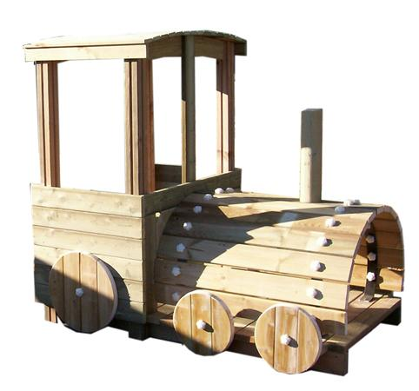

Descrizione:
Locomotiva in legno da esterno, dimensioni:
190x120x170(h) cm. Tutti i nostri legni sono realizzati
in pino nordico con impregnazione ecologica a
pressione che permette una protezione ottimale e
duratura del legno all'esterno.
Categoria : Trenini da esterno
Codice: EP02060

